Gamen met een visuele beperking op PS4 en Xbox One

Jeugdigen met een visuele beperking testen drie games op Xbox One en PlayStation 4

Michelle Vos, Koninklijke Visio namens VisioLab

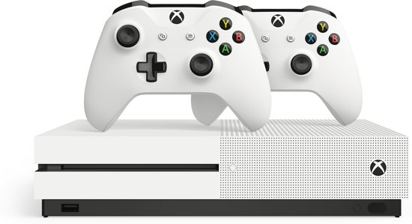 | 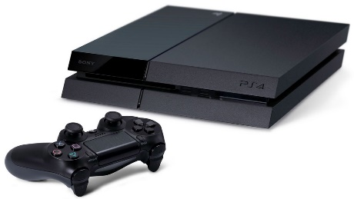

Gamen is voor veel jeugdigen een populaire bezigheid. Games kunnen je ontspanning, afleiding en competitie bieden, maar wat zijn games eigenlijk? Games zijn spellen op elektronische apparaten zoals een computer, console, tablet of smartphone.

Om te kunnen gamen heb je een gameconsole en een (draadloze) controller nodig.
Een gameconsole is een kastje met elektronica die je door middel van een HDMI-kabel verbindt met de televisie. Je bestuurt de console met een draadloze controller die je in je hand houdt. Populaire game consoles zijn bijvoorbeeld de PlayStation, Xbox, Wii of Switch.

Ontwikkelaars proberen hun gameconsoles steeds toegankelijker te maken voor mensen met een beperking. Hieronder vallen ook mensen die een visuele beperking hebben.

Marisa Bezemer-Selders en Gerard van Rijswijk maakten in 2019 acht instructievideo’s en schreven een artikel over de toegankelijkheidsopties van de PlayStation 4 (PS4) en Xbox One. Deze uitkomsten vind je op het Kennisportaal Youtube kanaal en de Kennisportaal website van Koninklijke Visio.

De vraag die bij ons opkwam was hoe mensen met een visuele beperking eigenlijk gamen. Maken zij daadwerkelijk gebruik van de toegankelijkheidsopties die er bestaan? En welke tips hebben zij voor andere spelers met een visuele beperking? Deze vragen onderzochten acht jeugdigen met een visuele beperking die voor revalidatie (deels) verblijven bij het Kind & Jeugdcentrum van Koninklijke Visio te Grave door vanaf half maart 2020 te gaan experimenteren met drie bekende games.

Wat hebben we onderzocht?
Acht jeugdigen met een visuele beperking die voor revalidatie (deels) verblijven bij het Kind & Jeugdcentrum van Koninklijke Visio te Grave hebben drie bekende games uitgezocht en getest. Tijdens het experimenteren omschreven zij hoe zij gamen en welke tips zij hebben voor medespelers met een visuele beperking. Ervaring en gebruiksvriendelijkheid stonden gedurende het onderzoek centraal. De testgroep bestaat uit jeugdigen die slechtziend of (maatschappelijk) blind zijn. De volgende drie spellen hebben zij uitgekozen en getest op zowel de PlayStation 4 en Xbox One: Minecraft, De Sims 4 en FIFA 20.
- Minecraft is een avonturenspel waarin je een eigen virtuele open wereld kunt ontdekken en bouwen. In Minecraft is het mogelijk om gebouwen te maken van materialen die je moet opgraven of kan verzamelen. Daarnaast moet je zien te overleven. Splitscreen (gedeeld scherm) biedt de mogelijkheid om Minecraft met maximaal vier personen tegelijkertijd te spelen. Het scherm wordt dan voor iedere speler opgedeeld in een eigen vakje, zodat iedereen een eigen venster heeft om naar te kijken. Je speelt dan in dezelfde wereld en kunt elkaar daar tegenkomen en helpen.
- De Sims 4 is een levenssimulatiespel waarin je unieke mensen kunt creëren en besturen in een virtuele leefomgeving. Je kunt relaties ontwikkelen, carrières opbouwen en nieuwe buurten ontdekken waar je evenementen kunt bezoeken en andere Sims (virtuele personages) kunt ontmoeten. De Sims 4 voor de gameconsole is een Single Player game, wat betekent dat je niet met meerdere personen tegelijkertijd kunt spelen.
- FIFA 20 is een voetbalsimulatiespel waarin je tegen een land of club kunt spelen. FIFA 20 kun je met maximaal vier personen spelen op hetzelfde scherm. Er bestaat geen split screen-optie, wat bij Minecraft wel het geval is.

Resultaten

1. Minecraft

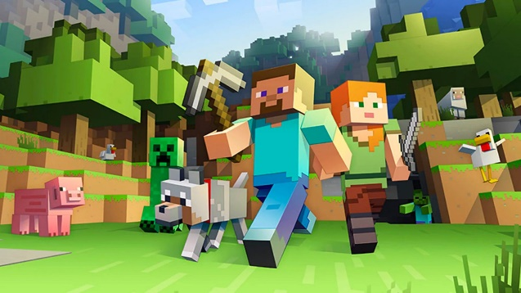

De jeugdigen beoordeelden het contrast van Minecraft als redelijk. Het spel Minecraft staat bekend om de kubusvormige objecten met vooral aardkleuren. De scherpte van de objecten en het contrast is daardoor niet optimaal. Voornamelijk als je nog moet wennen aan de stijl van Minecraft vraagt het kijken en herkennen inspanning. De jeugdigen vertelden dat zij het contrast en de scherpte van het scherm van de Xbox One als beter ervaren dan dat van de PS4. Het is bij de PS4 mogelijk om tijdens het spelen omgekeerde kleuren toe te passen. Alle jeugdigen vonden de omgekeerde kleuren onrealistisch en daardoor onduidelijk. In Minecraft is een dag- en nachtcyclus actief. In de nacht is het contrast minimaal wegens de donkere omgeving. Een jeugdige vertelde dat zij heeft ontdekt dat er een optie bestaat om altijd in daglicht te spelen. Hierdoor blijven de objecten beter zichtbaar.

Alle jeugdigen die gebruik maken van hun restvisus verkleinden tijdens het spelen hun kijkafstand door dichtbij het scherm te gaan zitten om de objecten in Minecraft beter te kunnen zien. Je kunt bij de PS4 in het spel de vergrotingsoptie gebruiken. Dit kun je bijvoorbeeld doen als er een tekst of object in beeld komt dat je niet goed kunt zien. Het is niet mogelijk om tijdens de zoomfunctie verder te spelen. Bij de Xbox One is het mogelijk om te kiezen hoeveel keren je in wilt zoomen en om de zoomfunctie vast te zetten tijdens het spelen, waardoor je door kunt spelen met vergroting. De jeugdigen gaven aan dat zij minimaal gebruik maken van de zoomfunctie tijdens het spel Minecraft, omdat zij dan het overzicht over het speelveld verliezen. Wel gaven zij aan dat de vergrotingsoptie handig kan zijn als er een tekst in beeld komt die je moet lezen. Hun voorkeur ging, als het om vergroting gaat, uit naar de Xbox One, omdat het bij deze gameconsole mogelijk is om te kiezen hoeveel keren je wil vergroten.

Een aantal jeugdigen vertelden dat de teksten die worden weergegeven in het spel Minecraft geen duidelijk lettertype hebben en dat het contrast van de tekst minimaal is. Het kan daardoor handig zijn om vergroting toe te passen. Als je met meerdere spelers speelt, dan ziet je medespeler het ook wanneer jij inzoomt. Deze zal hierdoor ook minder overzicht ervaren. In de praktijk bleek men dit over het algemeen storend te vinden. Verder staan de bouwmaterialen (iconen) die je kunt selecteren klein afgebeeld in Minecraft. De meeste jeugdigen zorgden ervoor dat ze goed wisten hoe deze eruit zagen, zodat zij in het vervolg gebruik kunnen maken van hun visuele geheugen en daardoor minder visuele inspanning hoeven te leveren.

In het spel Minecraft is muziek te horen. Bijna alle jeugdigen gaven aan dat zij hierdoor afgeleid werden. De muziek maakte dat zij de andere geluiden die hen nuttige feedback geven dan minder goed horen. Het is op beide consoles mogelijk om de achtergrondmuziek uit te zetten.

In het spel hoor je dat je bijl in het hout gaat als je een boom kapt of wanneer er een dier in de buurt is. Alle jeugdigen vertelden dat deze auditieve feedback prettig is, omdat je dan weet wat er in de buurt is en wat je doet. Twee blinde jeugdigen merkten wel op dat als je met twee spelers speelt, je niet weet of bijvoorbeeld het biggetje bij jou in de buurt is, of bij je medespeler. Bij gedeelde schermen wordt namelijk geen onderscheid gemaakt in de auditieve feedback.

In het spel is er geen tot nauwelijks haptische informatie beschikbaar. Haptische informatie is de vibratie van de controller die aan een bepaalde actie is gekoppeld. De blinde jeugdigen vertelden dat zij deze informatie tijdens het spelen missen, omdat dit hen meer inzicht geeft in de dingen die in het spel gebeuren. Jeugdigen die nog gebruik maken van hun restvisus vertelden dat zij de haptische informatie in het spel Minecraft niet missen, omdat zij voldoende informatie verkrijgen door gebruik te maken van hun restvisus en gehoor.

De jeugdigen vertelden dat zij de snelheid van Minecraft als gemiddeld ervaren. Een van hen gaf aan: “Het is geen actiespel. Dit soort games zijn vaak niet te volgen. In Minecraft moet je wel opletten als er bijvoorbeeld zombies aankomen.” Een aantal jeugdigen lieten zien dat zij de gevoeligheid van de controller aanpassen, zodat zij op een rustiger tempo door de spelwereld kunnen bewegen en zich daardoor beter kunnen focussen op de objecten en spelers.

De tips voor Minecraft

De volgende tips geven de jeugdigen aan visueel beperkte medespelers die Minecraft willen spelen:
- Pas de gevoeligheid van de controller aan, zodat je, je rustiger door de speelwereld kunt bewegen en de objecten en spelers beter kunt zien;
- Maak het spel eigen door (als je dat kunt) de iconen te bekijken en deze te leren herkennen, zodat je gebruik kunt maken van je visuele geheugen en daardoor minder inspanning hoeft te leveren met je ogen;
- Als je met meerdere spelers speelt, kan het fijn zijn om zelf het onderste scherm te gebruiken (Xbox One) zodat je niet omhoog hoeft te kijken (denk aan je lichaamshouding). Bij de PS4 is het mogelijk om het scherm te splitsen (linker- en rechterkant). Je kunt dan kiezen vanuit welke hoek je het beste kunt zien;
- Maak gebruik van de vergrotingsoptie als er een tekst in beeld komt dat je niet goed kunt zien. Het lettertype is niet altijd duidelijk en het contrast van de letters is minimaal;
- Je kunt bij het spel instellen dat je alleen in daglicht wil spelen. De dag- en nachtcyclus wordt daardoor stopgezet, wat maakt dat je objecten beter kunt zien.

2. De Sims 4

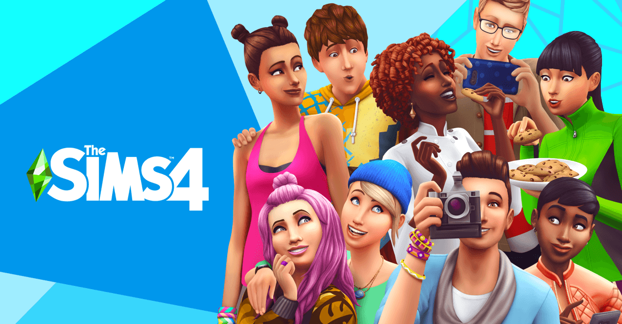

De jeugdigen vertelden dat zij merken dat het spel De Sims 4 uit veel verschillende kleuren en details bestaat. Het kleurcontrast is volgens hen over het algemeen goed. Over de helderheid zijn ze echter minder te spreken. Een jeugdige vertelde: “De helderheid is te fel in het spel. Het is jammer dat je dit niet kunt aanpassen op de Xbox en PlayStation.” Je kunt wel de helderheidsinstellingen van je televisie wijzigen. Het is bij de PS4 mogelijk om tijdens het spelen omgekeerde kleuren toe te passen. Alle jeugden vertelden dat zij dit niet prettig vinden, omdat de kleuren dan niet meer realistisch zijn. De wolken verkleuren bijvoorbeeld van wit naar geel.

Alle jeugdigen die gebruik maken van hun restvisus verkleinden tijdens het spelen hun kijkafstand door dichtbij het scherm te gaan zitten om de Sims (virtuele personages) en de voorwerpen in het spel beter te kunnen zien. Je kunt bij de PS4 in het spel de vergrotingsoptie gebruiken. Dit kun je bijvoorbeeld doen als er een tekst of voorwerp in beeld komt dat je niet goed kunt zien. Het is helaas niet mogelijk om tijdens de zoomfunctie verder te spelen. Bij de Xbox One kun je wel altijd doorspelen waarbij je zelf kunt kiezen hoeveel vergroting je wilt gebruiken. De jeugdigen die tijdens het spelen gebruik maken van hun restvisus maakten op sommige momenten gebruik van de vergrotingsoptie. Zij deden dit voornamelijk wanneer zij een Sim een opdracht wilden geven om uit te voeren. Hier wordt namelijk in een klein lettertype aangegeven welke opties er zijn, zoals een andere Sim gedag zeggen. Ook kan het fijn zijn om vergroting toe te passen als je het denkwolkje boven een Sim wil bekijken. Het denkwolkje geeft visuele informatie over de gedachten en behoeften van een Sim.

De cursor beoordeelden de jeugdigen allemaal als te klein. Zij hebben geen optie gevonden om deze te vergroten of van kleur te veranderen. Wel kun je de snelheid van de cursor aanpassen. Een aantal jeugdigen ontdekten ook dat het mogelijk is om in het spel de muren van het huis naar beneden te halen, waardoor je de inhoud van het huis beter ziet. Hierdoor kregen zij meer overzicht over waar een Sim zich bevindt.

De Sims hanteren een eigen Simtaal. Alle jeugdigen gaven aan dat je deze taal kunt leren herkennen en dat je over het algemeen aan de intonatie van de stem van een Sim kunt horen hoe hij of zij zich voelt. De blinde jeugdigen vertelden dat zij het jammer vinden dat een Sim geen bekende taal zoals Engels of Nederlands spreekt, omdat je dan nog meer informatie uit de gesproken taal kunt halen.

In het spel wordt geen gebruik gemaakt van haptische informatie. Dit is de vibratie van de controller bij een bepaalde actie. De blinde jeugdigen vertelden dat zij deze informatie tijdens het spelen missen, omdat dit hen meer inzicht geeft in de dingen die in het spel gebeuren. De Sims 4 is over het algemeen niet gebruiksvriendelijk voor blinde mensen, omdat je haptische en concrete auditieve informatie mist. Slechtziende jeugdigen vertelden dat zij de haptische informatie niet missen bij dit spel, omdat zij de grote lijnen kunnen waarnemen en gebruik kunnen maken van de vergrotingsoptie.

De jeugdigen vertelden dat het mogelijk is om de snelheid van het spel aan te passen. Je kunt het spel pauzeren en de snelheid stapsgewijs verhogen. Hierdoor kun je als een Sim aan het slapen of werken is het spel versnellen. De optie pauzeren kun je toepassen als je even rustig rond wil kijken in de omgeving, of als je een Sim zoekt.

De tips voor De Sims 4

De volgende tips geven de jeugdigen aan visueel beperkte medespelers die De Sims 4 willen spelen:

- Leer de Simtaal kennen, zodat je informatie kunt halen uit de gesproken taal. Bedenk wel dat de Simtaal volledig verzonnen is en dat er weinig woorden bestaan met een echte betekenis. Sommige woorden kunnen wel bekend klinken;
- Luister naar de intonatie van een Sim, daar kun je informatie uit halen over hoe hij of zij zich voelt;
- Pas de snelheid van de cursor aan, zodat je deze makkelijker kunt volgen;
- Stel in dat de muren van het huis naar beneden gaan, zodat je de inhoud van het huis en een Sim beter kunt zien en daardoor overzicht blijft houden;
- Maak gebruik van de vergrotingsoptie als er een tekst in beeld komt die je niet goed kunt zien, of om de informatie in het denkwolkje boven de Sim te bekijken.

3. FIFA 20

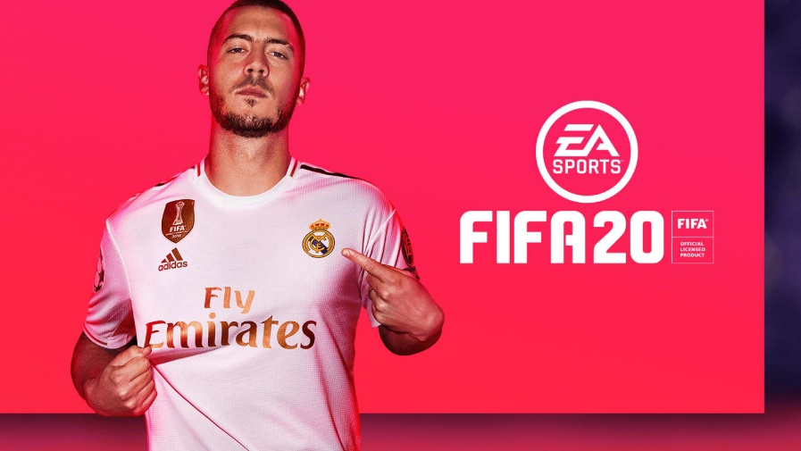

De slechtziende jeugdigen vertelden dat zij de spelers, het speelveld en het publiek er levensecht uit vinden zien. Je kunt het contrast en de helderheid van het spel aanpassen bij de toegankelijkheidsinstellingen van FIFA 20. Ook is er een optie om het kleurcontrast aan te passen bij de knop kleurenblindheid. Een aantal jeugdigen vond het prettig om het contrast en de helderheid van het spel aan te passen.

De spelers en de voetbal in het spel FIFA 20 zijn klein weergegeven. Alle jeugdigen die gebruik maken van hun restvisus verkleinden hun kijkafstand door dichtbij het scherm te gaan zitten om alles wat er op het speelveld gebeurde te kunnen waarnemen. Je kunt de spelersindicator bij de toegankelijkheidsopties aanzetten. Dit betekent dat er een driehoekig en roodkleurig herkenningspunt boven het hoofd van je speler komt te staan, zodat je weet wie je in het spel bestuurt. Het is niet mogelijk om deze spelersindicator te vergroten of om de kleur aan te passen. De meeste jeugdigen hadden moeite om de spelersindicator te blijven volgen en gaven aan dat het fijn zou zijn als zij deze naar behoefte kunnen aanpassen.

Je kunt bij de PS4 in het spel de vergrotingsoptie gebruiken. Het is alleen niet mogelijk om met vergroting door te spelen. Bij de Xbox One is het wel mogelijk om de zoomfunctie vast te zetten, waardoor je door kunt spelen met vergroting. Ook kun je kiezen hoeveel keren je in wilt zoomen. De slechtziende jeugdigen probeerden de vergrotingsoptie van de Xbox One uit en vertelden dat vergroting helpt om de voetbal en spelers beter te kunnen zien. Zij gaven wel aan dat de snelheid van het spel vrij hoog is en dat het daardoor veel oefening vraagt om de vergrotingsoptie goed te gebruiken, aangezien je snel het overzicht over het speelveld verliest. Je kunt de spelsnelheid en het moeilijkheidsniveau aanpassen, maar de langzame stand is voor de jeugdigen ook al relatief snel. Daarnaast is het mogelijk om de kleur van de voetbal aan te passen.

In het spel FIFA 20 kun je het commentaar van een voetbalverslaggever aan- of uitzetten. Volgens de jeugdigen kan dit fijn zijn, omdat de commentator zegt wanneer een andere speler een doelpunt maakt of wanneer de voetbal in je eigen doel terecht komt. De commentator geeft ook aan bij wie de voetbal is. Echter gaf een jeugdige aan: “Het is leuk om te horen dat een van de spelers de bal heeft, maar die namen zeggen mij niks, dus dan weet ik nog niet precies waar de bal is.”

In het spel wordt beperkt gebruik gemaakt van haptische informatie. Haptische informatie is de vibratie van de controller bij een bepaalde actie. Als je de voetbal een harde trap geeft, voel je een trilling. De blinde jeugdigen vertelden dat meer haptische informatie hen kan helpen om het spel te spelen. Zo zou het fijn zijn als je ook een bepaalde trilling voelt wanneer je bij de voetbal in de buurt bent of op het moment dat je de bal zachtjes raakt. FIFA 20 is over het algemeen niet gebruiksvriendelijk voor blinde mensen, omdat je haptische en concrete auditieve informatie mist. Ook voor slechtziende jeugdigen is dit spel beperkt prettig in gebruik, omdat het veel inspanning vraagt om de voetbal en spelers visueel te volgen.

De tips voor FIFA 20

De volgende tips geven de jeugdigen aan visueel beperkte medespelers die FIFA 20 willen spelen:
- Zet de optie spelersindicator aan, zodat er boven het hoofd van je speler een driehoekig en roodkleurig herkenningspunt komt te staan;
- Pas bij de toegankelijkheidsinstellingen van het spel de helderheid en het contrast aan en kies eventueel de kleurenblindoptie;
- Je kunt uit een aantal shirts kiezen die je speler kan dragen. Kies een kleur die voor jou goed te zien is;
- Je kan naar eigen smaak de kleur van de voetbal aanpassen;
- Oefen om de vergrotingsoptie van de Xbox One te gebruiken als je de voetbal moeilijk kunt zien en ontdek hoeveel keer je in moet zoomen;
- Je kunt instellen over hoeveel spelers je de speelcontrole krijgt. Als je met minder spelers speelt, dan hoef je minder op anderen te letten;
- Je kunt het commentaar van de voetbalverslaglegger aan- of uitzetten. Dit commentaar kan handig zijn om te weten wanneer iemand scoort of als je een doelpunt in eigen doel maakt.

Het team concludeert
De gebruiksvriendelijkheid van de spellen die zijn getest is divers. Het spel Minecraft is bijvoorbeeld over het algemeen beter te spelen voor (maatschappelijk) blinde mensen dan De Sims 4 en FIFA 20. Goede haptische informatie en auditieve feedback is vaak belangrijk voor hen. Voor slechtzienden kunnen deze vormen van informatie ook belangrijk zijn, echter kunnen zij als aanvulling hierop gebruik maken van hun restvisus en visuele geheugen.

Het kan voor sommigen prettig zijn om gebruik te maken van toegankelijkheidsopties zoals het aanpassen van het contrast, de helderheid of een vergrotingsoptie. Bekijk de toegankelijkheidsopties van de gameconsole om te ontdekken wat voor jou werkt.
Het testteam heeft naast de specifieke tips die bij ieder spel omschreven staan ook een aantal algemene tips voor visueel beperkte spelers die willen gamen:
- Het kan fijn zijn om de omgevingsverlichting aan te passen, zodat het contrast van je scherm verbetert
- Het is goed om je sneltoetsen eigen te maken, zodat je makkelijk door de spellen kunt navigeren;
- Speel je een spel waarbij verschillende iconen of voorwerpen een rol spelen? Leer deze dan kennen, zodat je in het vervolg gebruik kunt maken van je visuele geheugen;
- Pas bij de spellen waarbij dit kan de gevoeligheid van de controller aan, zodat je rustiger om je heen kunt kijken;
- Bekijk of de vergrotingsoptie je iets oplevert tijdens het spelen. Bij de Xbox One is het mogelijk om te kiezen hoeveel keren je wilt inzoomen en om met de zoomfunctie verder te spelen.

Productinformatie
Meer informatie over de geteste spellen kun je hier vinden:
Meer informatie over Minecraft: www.minecraft.net/nl-nl/
De Sims 4: www.ea.com/nl-nl/games/the-sims/the-sims-4
FIFA 20: www.ea.com/nl-nl/games/fifa/fifa-20/features.
Prijsindicatie: Minecraft 29,98 euro, De Sims 4 39,95 euro en FIFA 20 29,99 euro.

Zelf ervaren?
Alle producten die vanuit het VisioLab positief zijn bevonden, zijn te bewonderen in de Living Experience. Wil je dit product zelf ervaren? Neem dan contact op via livingexperience@visio.org of vraag via dit mailadres een rondleiding aan.

Heb je nog vragen?
Mail naar kennisportaal@visio.org, of bel 088 585 56 66.
Meer artikelen, video’s en podcasts vind je op kennisportaal.visio.org

Koninklijke Visio
expertisecentrum voor slechtziende en blinde mensen
www.visio.org

